Raport walidacyjny

modelu przewidującego sentyment tweet’ów

Autorzy:

Michał Matuszyk

Aleksander Mróz

Contents

Streszczenie 3

Wstęp 3

Rekomendacje 3

Walidacja 4

Wyniki 4

Weryfikacja implementacji 5

Podsumowanie 5

Streszczenie

W raporcie przedstawiono proces walidacji modelu przewidującego sentyment tweetów, opartego na zbiorze danych, zawierającym 1,600,000 tweetów z etykietami negatywnego (0) i pozytywnego (4) sentymentu. Skoncentrowano się na sześciu kluczowych atrybutach każdego tweeta: target, ids, date, flag, user, text. Cel raportu to zrozumienie skuteczności modelu w klasyfikacji sentymentu oraz identyfikacja jego mocnych i słabych stron.

Rekomendacje dotyczące procesu budowy modelu zostały przekazane zespołowi kilkukrotnie i uwzględniane w trakcie jego realizacji. W trakcie walidacji zespołowi udało się zbudować model oparty na bibliotece Tensorflow, który okazał się najbardziej efektywny po strojeniu hiperparametrów.

Otrzymane wyniki modelu przedstawiają miarę precision, recall, f1-score oraz GINI. W trakcie weryfikacji implementacji procesu budowy modelu potwierdzono zgodność z ustalonymi standardami i celami projektu. Podsumowując, wybór modelu opartego na Tensorflow został uznany za trafny, ponieważ zapewnił on najlepsze wyniki, co potwierdzono w procesie walidacji.

Wstęp

Rozpoznawanie sentymentu w mediach społecznościowych, takich jak Twitter, stało się ważnym narzędziem w analizie opinii publicznej, marketingu społecznego i wielu innych dziedzinach. W niniejszym raporcie przedstawiono proces walidacji modelu przewidującego sentyment tweetów. Zbiór ten zawiera 1,600,000 tweetów pobranych za pomocą interfejsu API Twittera, które zostały oznakowane w dwóch kategoriach: negatywny (0) i pozytywny (4).

Podczas walidacji modelu skupiono się na sześciu kluczowych atrybutach, które są charakterystyczne dla każdego tweeta. Pierwszym z nich jest "target", który określa polarność tweeta (0 dla negatywnych, 4 dla pozytywnych). Kolejnymi są: "ids" - identyfikator tweeta, "date" - data tweeta, "flag" - zapytanie, które zostało wysłane (lub brak zapytania, jeśli wartość to NO_QUERY), "user" - użytkownik, który opublikował tweeta oraz "text" - treść tweeta.

Poprzez wykorzystanie zbioru danych oraz odpowiednich technik walidacyjnych, dążymy do zrozumienia, jak dobrze model radzi sobie z klasyfikacją sentymentu tweetów oraz jakie są jego mocne i słabe strony. Takie wnioski mogą przyczynić się do dalszego doskonalenia modeli oraz ich zastosowań praktycznych w obszarze analizy sentymentu na platformach społecznościowych.

Rekomendacje

Rekomendacje zostały przekazane zespołowi kilkukrotnie w trakcie procesu, przy każdym istotnym etapie oraz po każdej znaczącej zmianie. Zespół aktywnie odnosił się do wszystkich zaleceń i uwzględniał je podczas procesu budowy modelu. Poniżej przedstawiono tabelę zawierającą szczegółowe rekomendacje:

|  |  |
| --- | --- |
| Rekomendacja | Czy uwzględniona |
| Należy dodać chmury słów w celu lepszego zrozumienia słów kluczowych, które determinują sentyment tweeta | TAK |
| Należy sprawdzić, jakie hashtagi najczęściej się powtarzały i jaki miały wpływ na sentyment tweeta. | TAK |
| Uporządkowanie kodu i komentarzy do niego (1) | NIE |
| Brakuje w dokumentacji potrzebnych pakietów - pakietów które nie są standardowe - wordcloud, contractions | TAK |
| W linijce 7 (IN[7]) bł. nazwa zmiennej | TAK |
| Importy są w 2 miejscach, wydają się być niepotrzebne - są takie same | TAK |
| W confusion matrix brakuje wartości dla TRUE=1 PREDICTED=0/1 | TAK |
| Uporządkowanie kodu i komentarzy do niego (2) | TAK |

Walidacja

Zespół przeprowadził wstępną budowę kilku modeli, w tym:

* Regresji Logistycznej,
* Lasu Losowego,
* Drzewa Decyzyjnego,
* Sieci Neuronowej MLP,
* Tensorflow

Po analizie wyników, stwierdzono, że najbardziej efektywnym modelem jest ten oparty na bibliotece Tensorflow. Decyzja o jego wyborze została podjęta na podstawie uzyskanych wyników, które były najlepsze. Następnie, w celu optymalizacji działania modelu, przeprowadzono strojenie hiperparametrów poprzez dostosowanie liczby epok do procesu uczenia. Dzięki zastosowaniu dziesięciu epok uzyskano dalszą poprawę osiąganych wyników.

Wyniki

Wyniki otrzymane przez zespół tworzący model:

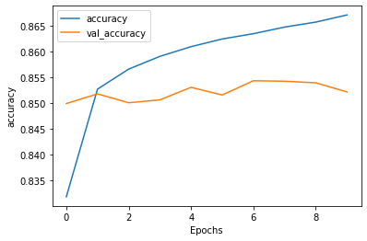

|  |  |  |  |  |
| --- | --- | --- | --- | --- |
|  | precision | recall | f1-score | support |
| 0 | 0.76 | 1 | 0.87 | 239903 |
| 1 | 0 | 0 | 0 | 74670 |
| accuracy |  |  | 0.76 | 314573 |
| macro avg | 0.38 | 0.5 | 0.43 | 314573 |
| weighted avg | 0.58 | 0.76 | 0.66 | 314573 |

GINI: 0.7652752508359564

Wyniki otrzymane przez zespół walidacyjny:

Regresja logistyczna:  
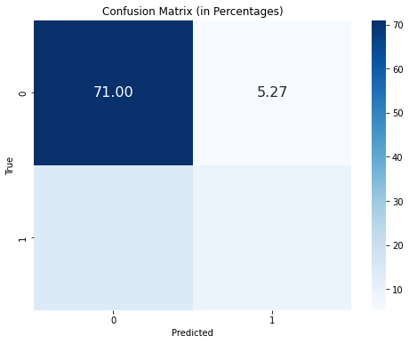

Random forest:

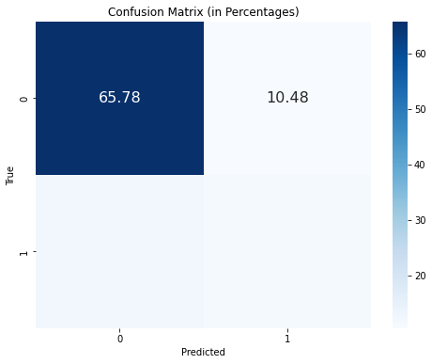

Decision Tree:

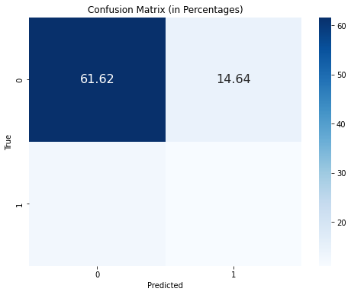

MLP classifier:

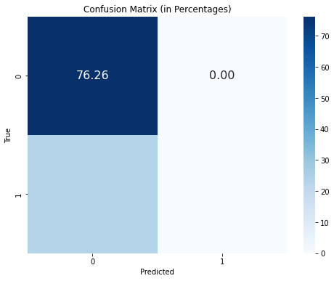

Tensorflow – ostateczny model

Zespół odpowiedzialny za budowę modelu dokonał wyboru biblioteki Tensorflow, co skłoniło nas do dokładnej analizy tego wyboru. Po przeprowadzeniu tej analizy, zgadzamy się w pełni z decyzją podjętą przez zespół budujący. Ponadto, postanowiliśmy podjąć dodatkowe działania w postaci strojenia hiperparametrów w celu dalszej poprawy osiąganych wyników, co zostało zobrazowane na załączonym wykresie.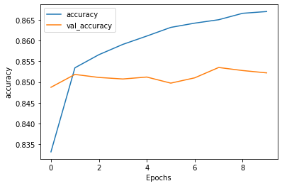

GINI: 0.7588134019062693

# Weryfikacja implementacji

Implementacja procesu budowy modelu została dokładnie przeanalizowana z punktu widzenia merytorycznego i potwierdzona jako właściwa. Każdy etap tworzenia modelu został starannie przemyślany i zrealizowany zgodnie z ustalonymi założeniami oraz najlepszymi praktykami w dziedzinie uczenia maszynowego. Proces walidacji obejmował weryfikację techniczną i koncepcyjną, aby upewnić się, że model jest w stanie efektywnie przewidywać sentyment tweetów na podstawie zbioru danych. Po dokładnej analizie, potwierdzono zgodność implementacji z przyjętymi standardami i celami projektu. Podział danych został przeprowadzony zgodnie z obowiązującymi przepisami i standardami. Walidacja została przeprowadzona niezależnie od zespołu odpowiedzialnego za rozwój modelu.

# Podsumowanie

Wybór biblioteki Tensorflow przez zespół budujący model jest w pełni uzasadniony, gdyż zespół walidacyjny również uzyskał najlepsze wyniki przy użyciu tejże biblioteki. Jest to wynik, który dodatkowo potwierdza trafność decyzji podjętej przez zespół odpowiedzialny za rozwój modelu.

# Źródło danych:

<https://www.kaggle.com/datasets/bhavikjikadara/tweets-dataset>